WAD

WEB APPLICATION DOCUMENT

<NOME DO SISTEMA>

Autores:

Bianca Borges Lins

Breno Arthur Guimarães Santos

Eduardo Santos Barreto

Gabrielle Mitoso Araujo Santos

Guilherme Pardi Borges

Henrique Ottoboni Magalhães

Kaylane De Cássia Vasconcelos De Brito

Data de criação: 19/04/2023

**Controle do Documento**

**Histórico de revisões**

| **Data** | **Autor** | **Versão** | **Resumo da atividade** |
| --- | --- | --- | --- |
|  |  |  |  |
| <xx/xx/xxxx>  Exemplo: 27/04/2022 | Bianca Borges Lins; Breno Arthur Guimarães Santos; Eduardo Santos Barreto; Gabrielle Mitoso Araujo Santos; Guilherme Pardi Borges; Henrique Ottoboni Magalhães; Kaylane De Cássia Vasconcelos De Brito; | Versão 1 - Sprint 1 | Seções 1, 2, 3 e 5.  Itens:   * 1.1 a 1.5; * 2.1 a 2.4; * 3.1 e 3.2; * 5.1. |
|  |  |  |  |
|  |  |  |  |

**SUMÁRIO**

1. **Visão Geral do Projeto**

1.1 Parceiro de Negócios

1.2 O Problema

1.3 Objetivos

1.3.1 Objetivos gerais

1.3.2 Objetivos específicos

1.4 Descritivo da Solução

1.5 Partes Interessadas

1. **Análise do Problema**

2.1 Análise da Indústria

2.2 Análise do cenário: Matriz SWOT

2.3 Proposta de Valor: Value Proposition Canvas

2.4 Matriz de Risco

1. **Requisitos do Sistema**

3.1 Persona

3.2 Histórias dos usuários (user stories)

1. **Arquitetura do Sistema**

4.1 Módulos do Sistema e Visão Geral (Big Picture)

4.2 Tecnologias Utilizadas

1. **UX e UI Design**

5.1 Wireframe

5.2 Design de Interface - Guia de Estilos

1. **Projeto de Banco de Dados**

6.1 Modelo Conceitual

6.2 Modelo Lógico

1. **Testes de Software**

7.1 Teste de Usabilidade

**Referências**

**Apêndice**

# 

# Visão Geral do Projeto

A visão geral do projeto é um documento que descreve de maneira geral os objetivos, metas e resultados esperados do projeto, além dos recursos e prazos necessários para alcançá-los. É uma espécie de mapa ou guia que orienta toda a equipe de projeto, patrocinadores e partes interessadas sobre o que o projeto se propõe a fazer e como ele deve ser conduzido para atingir seus objetivos. adicionar texto introdutório

## Parceiro de Negócios

De acordo com dados apresentados no site da Nova Escola, a associação é uma organização sem fins lucrativos que atua como a maior plataforma de difusão de conteúdo pedagógico de qualidade na modalidade digital, aprimorando a prática dos educadores e gestores do Brasil, com foco na educação básica.

Fundada em 1986, a instituição oferece materiais alinhados à Base Nacional Comum Curricular (BNCC), cursos on-line gratuitos com certificação e planos de aula para diversas disciplinas e etapas de ensino, além de reportagens, colunas e eventos sobre temas atuais e relevantes para a prática docente.

## O Problema

A pandemia de COVID-19 trouxe grandes impactos na educação, deixando muitos alunos sem acesso e com uma defasagem de aprendizagem significativa. Dados do Unicef e Cenpec apontaram que mais de 1,5 milhão de crianças não frequentaram a escola e 3,7 milhões não tiveram atividades escolares disponibilizadas ao longo de 2020. Além disso, de acordo com uma avaliação diagnóstica realizada com estudantes brasileiros pelo Alicerce Educação, foi identificado que em 2021 as crianças avaliadas apresentaram cerca de 2,2 anos de defasagem escolar em matemática, 1,9 ano em leitura e 1,7 ano em redação. Os jovens apresentaram uma defasagem escolar média de 4,5 anos em matemática, 3,3 anos em leitura e 4,2 anos em redação.

Essas defasagens podem apresentar impactos irreversíveis na vida dos estudantes, como mais dificuldade de concluir os estudos, afetando oportunidades futuras e o desenvolvimento correto. Além disso, também pode levar a problemas de autoestima e confiança, prejudicando sua capacidade de tomar decisões importantes e lidar com situações desafiadoras.

Diante desse cenário, o professor tem uma grande dificuldade de planejar suas aulas e recompor essas defasagens, principalmente sem um diagnóstico correto dos níveis de aprendizagem presentes na sala, que ajudaria a compreender os desafios que ele enfrentará para desenvolver as competências e habilidades esperadas para os estudantes.

## Objetivos

O espaço ‘Objetivos’ consiste no que o projeto busca atingir. Sendo assim, vamos apresentar o que se pretende no projeto de forma geral, como irá contribuir com a resolução do problema apresentado pela a Nova Escola, e consequentemente, quais resultados concretos o mesmo pretende alcançar.

### Objetivos gerais

O <NOME DO SISTEMA> trata-se de um site que tem como objetivo auxiliar professores que desejam mapear os níveis de aprendizagem de seus alunos. Isto é feito a partir de uma análise aprofundada das principais dificuldades que os alunos possuem, a partir disso, é recomendado ao professor da turma um plano de ação a partir da criticidade e grau de defasagem dos alunos.

Portanto o <NOME DO SISTEMA>, com sua metodologia para professores, busca ter contribuição ativa na missão de mitigar a problemática de defasagem pós-pandemia do ensino fundamental público, contribuindo para o projeto de Recomposição de Aprendizagens da Nova Escola.

### Objetivos específicos

Visto que o problema que será trabalhado teve como principal causa a pandemia, de acordo com informações dadas pela Nova Escola, os objetivos são direcionados para a Recomposição de Aprendizagens que foram prejudicadas por tal, fazendo com que os alunos da educação básica e pública atinja as competências e habilidades esperadas, de acordo com a BNCC - Base Nacional Comum Curricular.

Dentre os nossos objetivos específicos, estão:

* Identificar o grau de defasagem de conteúdos nos alunos do ensino fundamental (público e particular);
* Oferecer um sistema onde o professor possa identificar quais são as áreas de estudo em estado mais crítico;
* Oferecer, a partir da análise do aluno, um plano de ação para que o professor possa aplicar nas habilidades mais críticas.

## Descritivo da Solução

A solução proposta é uma plataforma web que ajuda os professores a avaliar e mapear as defasagens de aprendizado dos alunos, totalmente baseada nas habilidades da BNCC. Essa plataforma permite que o professor visualize suas turmas e alunos, podendo criar atividades para serem aplicadas aos estudantes em sala.

Essas atividades são compostas por um nome, podendo ter descrições com imagens, categorias, e principalmente as habilidades que serão avaliadas. Após aplicar as atividades aos alunos, o professor pode avaliá-los, gerando dados relacionados às habilidades, possibilitando a criação de gráficos e mapas que mostram os avanços e as defasagens por turma, grupo de alunos ou individualmente por aluno. As categorias são personalizáveis, permitindo que o professor agrupe as atividades por tipo, como escrita, desenho, apresentação e etc.

É importante destacar que os alunos não fazem as atividades diretamente na plataforma. O nosso objetivo é fornecer uma ferramenta para que o professor crie, organize e registre essas informações, gerando dados para análises posteriores.

Com as informações das avaliações, conteúdos da Nova Escola são sugeridos de acordo com as maiores defasagens, ajudando o professor na adaptação das aulas e na criação de planos de aula mais efetivos, atuando diretamente no problema e fortalecendo os professores para transformar a educação brasileira.

## Partes Interessadas

As partes interessadas, ou stakeholders, são indivíduos ou grupos que têm interesse, investimento ou são afetados direta ou indiretamente por um projeto. Eles podem incluir funcionários, clientes, fornecedores, acionistas, governos, comunidades locais e a sociedade como um todo, assim, todos aqueles que sentem o impacto do projeto.

Figura 1 - Stakeholders

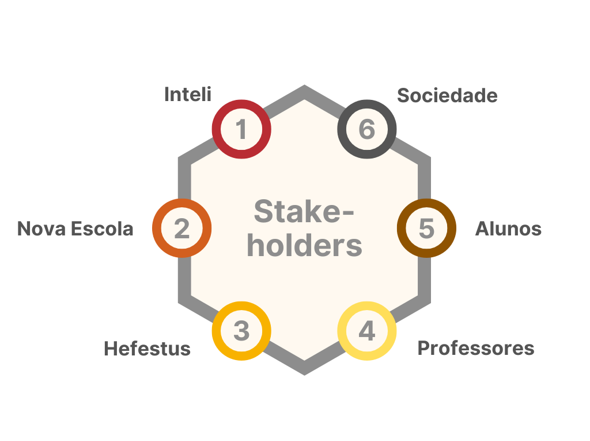

FONTE: Material produzido pelos autores (2023)

Em relação ao nosso projeto, temos os seguintes stakeholders:

* Instituto de Tecnologia e Liderança (Inteli): Responsável pela parceria entre a Nova Escola e os grupos que desenvolveram os projetos, além disso, cuida da parte burocrática e organizacional.
* Nova escola: Cliente em busca de uma solução para a sua empresa.
* Hefestus: Grupo responsável por oferecer uma solução web para a empresa parceira do Inteli, aqueles que geram impacto nas partes interessadas e irão se desenvolver profissionalmente e academicamente através do projeto.
* Professores: Público alvo que irá usufruir da solução proposta pelo grupo.
* Alunos: Aqueles que sentiram o impacto direto do projeto em sua educação, que terão suas defasagens extinguidas caso o projeto alcance sua eficácia.
* Sociedade/mercado de trabalho/mercado financeiro: Aqueles que serão beneficiados ao terem pessoas com boas bases de ensino, que ajudaram no desenvolvimento ao invés de gerarem certo atraso por conta de defasagens educacionais.

Esses são algumas de muitas partes envolvidas em um projeto, podemos observar como cada uma delas está interligada e conversam entre si, por isso a gestão de stakeholders é importante, já que garante que os interesses de todos sejam considerados e equilibrados para atingir os objetivos do projeto.

# Análise do Problema

A análise de um problema é o processo de identificação e compreensão dos diferentes aspectos que envolvem um problema ou situação desafiadora. Esse processo envolve a coleta de informações relevantes, a avaliação das causas e consequências do problema, a identificação dos principais obstáculos que impedem sua resolução e a identificação de possíveis soluções. Nesse sentido, a análise de um problema é uma etapa fundamental para a tomada de decisões informadas e para a implementação de soluções eficazes e sustentáveis.

Neste tópico trabalharemos a análise da indústria, análise do cenário (Matriz SWOT), proposta de valor (Value Proposition Canvas) e a Matriz de Risco.

## Análise da Indústria

As Cinco Forças de Porter constituem um framework para analisar a concorrência em um mercado específico e compreender as principais forças que influenciam o seu poder de barganha, podendo a partir disso desenvolver estratégias mais eficazes para garantir a permanência ou o alcance de uma posição de liderança no mercado. Nesse tópico abordaremos as seguintes forças: ameaça de novos entrantes, poder dos fornecedores, poder dos clientes, produtos substitutos e a rivalidade entre os atuais concorrentes, entendendo como cada uma afeta o ambiente em que a Nova Escola está inserido, bem como planos de ação para as mitigar ou explorar.

Figura 2 - 5 Forças de Porter

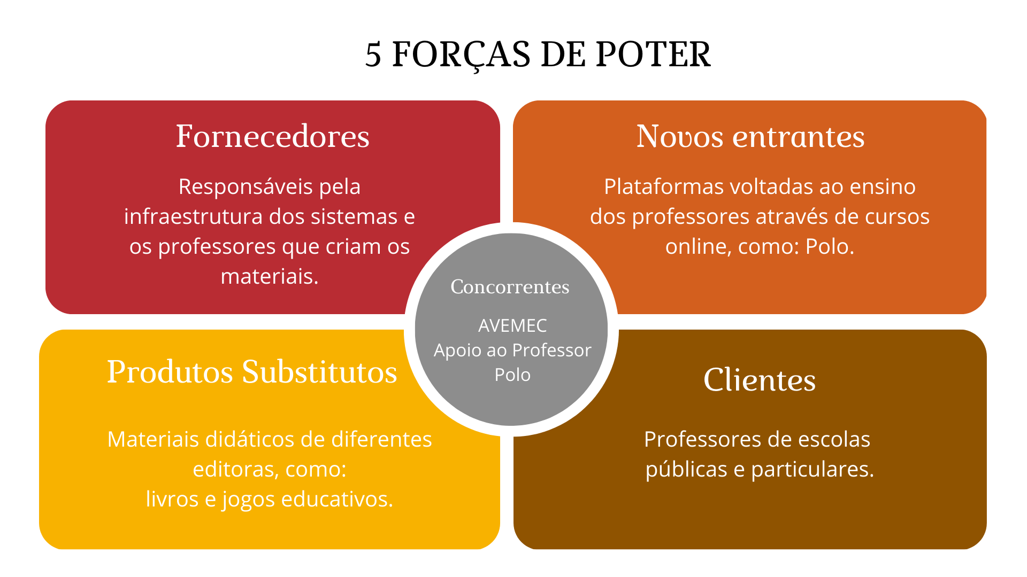

FONTE: Material produzido pelos autores (2023)

**Clientes:**

Os clientes da Nova Escola são Professores da Educação Básica de escolas públicas e particulares. Caso os professores não estejam engajados o suficiente para usarem os serviços da Nova Escola, o número de usuários diminui e consequentemente a melhoria da aprendizagem e do desenvolvimento dos estudantes[1], que é o objetivo deles, não é devidamente alcançado. Assim, quanto maior o poder do cliente, maior serão os custos, já que eles podem exigir benefícios materiais criados por nomes mais renomados, por exemplo, que precisariam ser pagos para tal, assim menor seria o lucro (receita - custo), pois o custo da empresa aumentaria.

Como possível reação à essa força, poderia ser feito uma forte campanha de marketing, com vídeos e ações chamativas, que busque manter os usuários atuais e trazer novos, mantendo o nível de competência dos professores, ou seja, atraindo os melhores usuários, isso pode ser feito através de diversas plataformas e por meio de diferentes parcerias, para que o máximo de pessoas sejam alcançadas, sendo de diferentes regiões e gostos pessoais. Além disso, entrar em contato direto com escolas e cursos que queiram estabelecer parcerias.

**Fornecedores:**

Os fornecedores da Nova Escola são os responsáveis pela infraestrutura dos sistemas e os professores que criam os materiais. Caso os fornecedores não sejam confiáveis, o site pode ficar indisponível ou apresentar problemas técnicos, prejudicando a experiência dos usuários e afetando a reputação da Nova Escola. Caso os professores que produzem os conteúdos não se sintam atraídos e engajados para criar materiais de qualidade, o material disponibilizado perde credibilidade, levando à perda de usuários.

Possíveis reações para essas ameaças são: para os fornecedores de infraestrutura, o trabalho em conjunto e parcerias estratégicas com empresas de tecnologia podem ajudar a garantir a disponibilidade da plataforma. Além disso, é importante contar com um suporte técnico eficiente para solucionar eventuais problemas rapidamente. Já para garantir a qualidade do material no site, a Nova Escola pode investir na capacitação e valorização dos professores, por exemplo, oferecendo remuneração e suporte pedagógico para o desenvolvimento de materiais de excelência. A criação de uma comunidade de professores pode ser uma estratégia interessante para incentivar a troca de experiências e a colaboração na produção de conteúdo de qualidade.

**Produtos substitutos:**

Uma das cinco Forças de Porter são os produtos substitutos. Estes, então, são caracterizados por serem produtos diferentes oferecidos por outras organizações que podem substituir os produtos da Nova Escola, instituição que está sendo analisada. Desse modo, consumidores podem optar por diferentes serviços no mercado, tornando a entidade mais vulnerável à concorrência.

A exemplo de produto substituto, podem ser instituições que disponibilizam recursos parecidos, como materiais didáticos de diferentes editoras. Estes materiais didáticos incluem livros e jogos educativos, entre outros.

Desse modo, tais produtos são caracterizados como produtos substitutos dentro das Cinco Forças de Porter em relação à Associação Nova Escola e, para reagir frente aos produtos/serviços substitutos, a Nova Escola pode expandir seu mercado explorando novas áreas e segmentos. A exemplo, adicionar novas disciplinas, como outras línguas estrangeiras, adicionar mais níveis escolares e, possivelmente, expandir para diferentes países. Assim, contribuirá para que os professores escolham os produtos da Nova Escola.

**Novos entrantes:**

Os novos entrantes são plataformas recentes e inovadoras voltadas ao ensino dos professores através de cursos online. Entre elas estão a “Polo”, fundada em parceria com o banco Itaú, e a “Prática de produção de texto”, do MEC. Essas plataformas oferecem uma ampla variedade de conteúdo em formato de vídeo aulas, disponibilizadas com o intuito de capacitar educadores em diversas áreas.

Uma das principais forças dessas plataformas é o apoio de grandes instituições, o que lhes confere credibilidade e confiança por parte dos professores e instituições de ensino. Além disso, a facilidade de acesso aos conteúdos e a possibilidade de aprender no próprio tempo e ritmo são outros atrativos dessas plataformas.

No entanto, para se destacar em um mercado cada vez mais competitivo, as plataformas precisam desenvolver um diferencial. É o caso do problema proposto pelo próprio cliente, que pode ser utilizado como uma vantagem competitiva para a Nova Escola

**Concorrentes:**

Os maiores concorrentes da Nova Escola atualmente são plataformas de ensino com a mesma proposta, como: “Polo”, “AVEMEC” e “Apoio ao Professor”. Estes sites, além de uma forte presença no mercado, muitas vezes, podem apresentar força em relação às metodologias utilizadas e o público que consegue alcançar, pois, ambos citados trabalham com o mesmo público-alvo, ocasionando uma situação de disputa direta.

Contudo, existem várias estratégias que podem ser utilizadas para enfrentar as ameaças dos concorrentes e manter a sua posição competitiva. Neste caso, visto o mercado que a Nova Escola está inserida e as forças dos concorrentes já citadas, as melhores estratégias seriam investir em inovação constantes, podendo ser em relação aos conteúdos disponibilizados e inclusão de novos modelos de ensino para os professores, divulgação contínua do trabalho que é produzido, para continuar alcançando novos entrantes para a plataforma, e continuar investindo em alianças estratégicas com outras empresas ou Ongs, visando também uma maior divulgação, e um Marketing de confiança.

## Análise do cenário: Matriz SWOT

A análise SWOT é um material utilizado para avaliar as forças, fraquezas, oportunidades e ameaças de um negócio. A letra “S” representa as forças (Strengths) da instituição; a letra “W” representa as fraquezas (Weaknesses); a letra “O” significa as oportunidades (Opportunities) e, por fim, a letra “T”, que representa as ameaças (Threats) da organização. De início, esta análise é feita com a identificação das forças e fraquezas internas da entidade. As forças são as características positivas e que trazem um diferencial competitivo em relação aos concorrentes. As fraquezas são pontos negativos que a instituição possui e que podem favorecer competidores e dificultar o crescimento do negócio.

Em seguida, são identificadas as oportunidades e ameaças externas que podem afetar a organização. As oportunidades são fatores externos positivos que podem favorecer melhorias, ganhos e lucratividade a partir de condições que estão fora do controle da entidade. Já as ameaças incluem fatores externos negativos que colocam em risco o desenvolvimento e o crescimento da organização no mercado.

Figura 3 - Análise SWOT

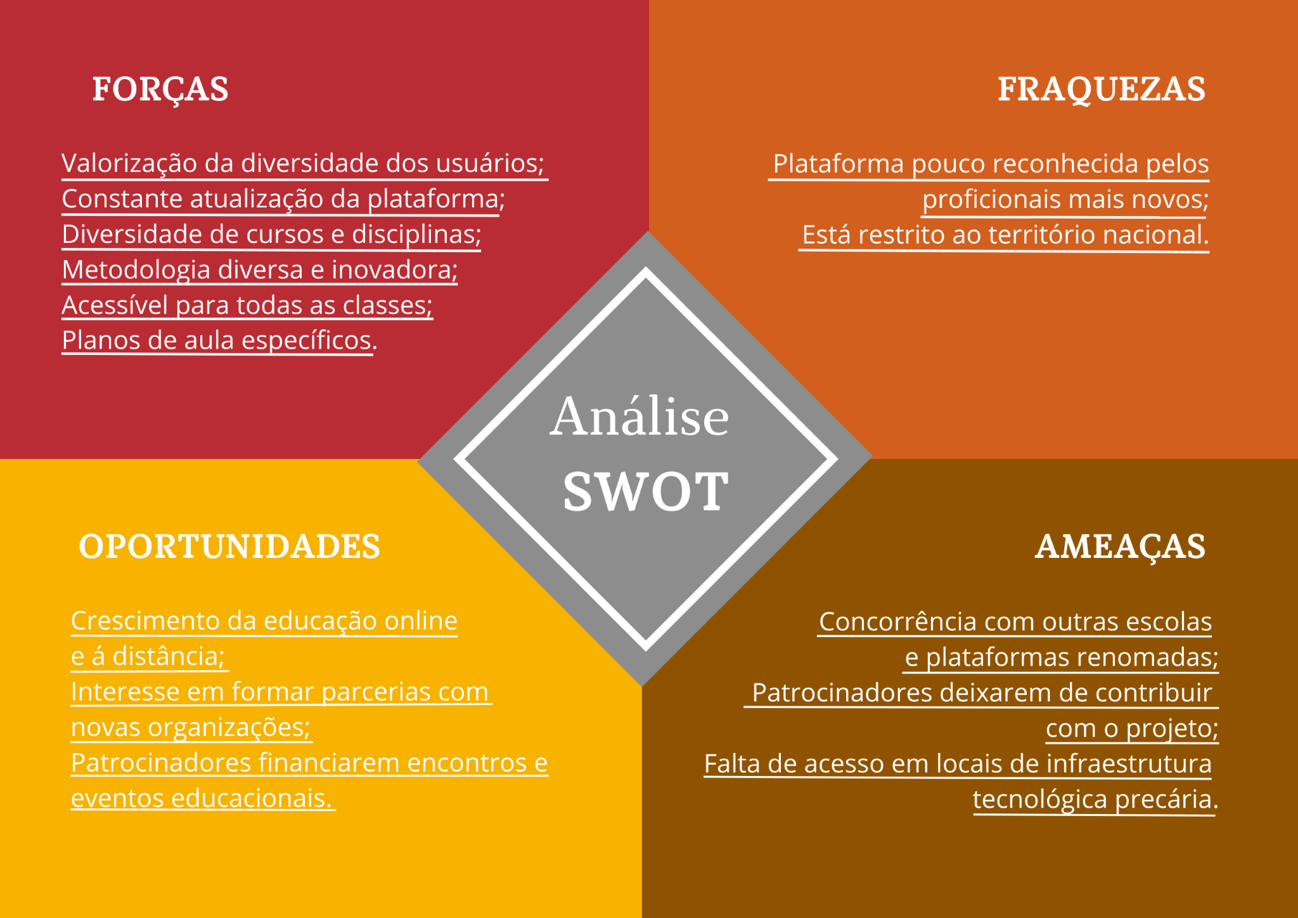

FONTE: Material produzido pelos autores (2023)

Abaixo, fizemos uma análise SWOT em relação à Nova Escola:

**Forças:**

* Oferecimento de planos de aula específicos com base em necessidades dos professores:

Apresentam cursos e planos de aula para os conteúdos requisitados na Base Nacional Comum Curricular (BNCC) e materiais construtivos no processo de ensino.

* Acessível a todas as classes:

Todos os cursos disponibilizados são gratuitos.

* Grande diversidade de cursos para uma vasta gama de disciplinas e desenvolvimento:

Ao analisar a aba de componente curricular do site da Nova Escola, foi analisado que a instituição produz planos de aula específicos e aprofundados para nove disciplinas diferentes, como matemática, língua portuguesa, inglês, entre outros.

* Valorização de todas as diversidades:

De acordo com o site da Nova Escola, há grupos de acolhimento, como “AfroAners”, que incluem profissionais negros(a) da instituição; “PocEscola”, que acolhem pessoas que se identificam como “LGBTQIAP+” e, por fim, o grupo “Pais e Mães”, uma rede de encontro e integração de pais e responsáveis.

* Metodologia de ensino diversa e inovadora baseada em tecnologia:

A entidade oferece através da tecnologia ensino diverso e inovador, como jogos e brincadeiras educativas para cada especificidade requisitada.

* Constantes atualizações nas plataformas e nas necessidades do mercado:

A Nova Escola disponibiliza cursos atualizados com o mercado e necessidades dos professores, além de manterem as plataformas digitais em constante evolução.

**Fraquezas:**

* Plataforma pouco conhecida pelos profissionais mais novos:

De acordo com dados apresentados pelo parceiro a plataforma é utilizada principalmente por usuários de maior faixa etária, o que exclui uma grande parte do público como os professores mais novos.

* Está restrito principalmente ao território nacional:

A Nova Escola, segundo informações presentes no próprio site, está atualmente restrita ao território nacional, enquanto outros concorrentes do mercado de educação e que oferecem cursos como “Udemy” ou “Alura” já oferecem cursos voltados para diversos países.

**Oportunidades:**

* Crescimento da educação online e à distância:

A popularização do ensino à distância (EAD) durante o período de lockdown causado pelo COVID-19 resultou em um aumento de aproximadamente 474% no uso de metodologias que envolvem o acesso à internet nos últimos anos. [2]

* Interesse em formar parcerias com novas organizações;

A partir de uma nova parceria a plataforma pode se beneficiar de inúmeras formas, como adicionar novos conteúdos específicos e aumentar a verba para certas áreas.

* Patrocinadores financiarem encontros e eventos educacionais:

O patrocínio feito por empresas ou interessados proporcionando eventos e divulgação dos cursos oferecidos pela Nova Escola para os professores é uma forma de aumentar a participação de mercado e, com o financiamento, diminuir o custo de produção de aulas.

**Ameaças:**

* Concorrência com outras escolas e plataformas renomadas:

A Nova Escola disputa espaço no mercado de oferecimento de cursos e artigos com outras empresas e plataformas de renome como “Polo”, “AVEMEC” e “Apoio ao Professor”.[3]

* Falta de acesso em locais de infraestrutura tecnológica precária:

Já que a Nova Escola se trata de uma plataforma online, fica limitada a lugares com acesso a internet e lugares para seu acesso, como computadores e celulares.

* Patrocinadores deixarem de contribuir com o projeto:

Os patrocinadores são um dos pilares principais da plataforma, por tanto uma saída repentina de alguns colaboradores poderia resultar em uma ameaça à integridade da plataforma e tornar insustentável a manutenção da mesma.[4]

## Proposta de Valor: Value Proposition Canvas

O Value Proposition Canvas, também conhecido como Quadro de Proposta de Valor, é uma ferramenta estratégica que auxilia na definição e comunicação clara do valor oferecido pelo produto ou serviço aos clientes.

O quadro é composto por duas partes: a primeira é a "Proposta de Valor do Cliente", que descreve as necessidades, desejos e desafios dos clientes em relação ao produto ou serviço. A segunda é a "Proposta de Valor da Empresa", que descreve como o produto ou serviço atende às necessidades, desejos e desafios dos clientes.

Com o preenchimento do quadro, a empresa pode identificar as diferenças entre as necessidades dos clientes e o que é oferecido pela empresa, possibilitando ajustes na proposta de valor para melhor atender às necessidades dos clientes. Essa ferramenta é útil para empreendedores, startups e empresas já estabelecidas que desejam criar ou melhorar produtos e serviços, além de equipes de marketing e vendas que procuram entender melhor as necessidades dos clientes e como comunicar o valor da empresa.

* + 1. **Value Proposition Canvas da Nova Escola**

Figura 4 - Value Proposition Canvas

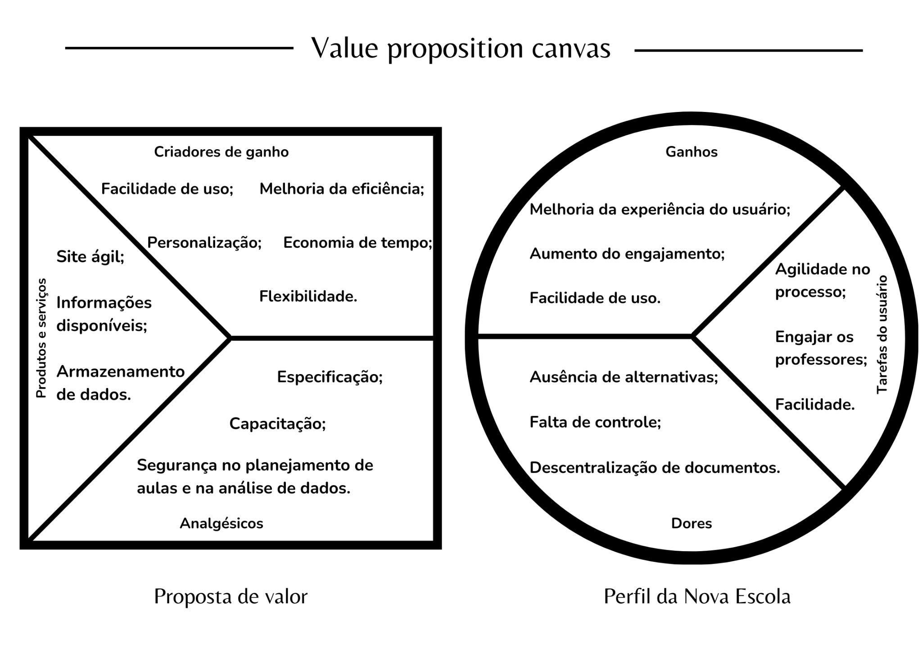

FONTE: Material produzido pelos autores (2023)

Perfil do Cliente

Ganhos:

1. Melhoria da experiência do usuário: Ao analisar o perfil dos professores e suas necessidades em relação ao aplicativo, é possível identificar oportunidades para melhorar a experiência do usuário.
2. Aumento do engajamento por parte dos professores: O aplicativo pode oferecer ferramentas que facilitem a organização de aulas e forneça soluções específicas para defasagens encontradas pelos professores em seus alunos.
3. Disponibilidade para o uso: Site com ampla disponibilidade para o uso, se adaptando às necessidades reais dos professores.
4. Acesso a informações: Dentro do sistema, o professor pode mapear as dificuldades dos seus alunos, além de recomendar conteúdos da própria Nova Escolas que pode auxiliar na aprendizagem.

Tarefas do usuário:

1. Agilidade no processo: Criar um sistema que facilite o planejamento de aulas, fazendo com que os professores consigam organizar melhor suas aulas.
2. Engajar os professores:
3. Facilidade: Ter análises prontas para aumentar a eficiência dos professores.

Dores:

1. Ausência de alternativas: Dentro do mercado, hoje, não existem plataformas que consigam atender todas as necessidades do cliente.
2. Falta de controle: Os professores não conseguem mapear as dificuldades dos alunos.
3. Descentralização de documentos: Os planejamentos de aulas acabam se perdendo, e até mesmo, não conversam entre si.

Proposta de valor

Produtos e serviços:

1. Site ágil: Sistema pensado para apresentar um site que funcione de maneira rápida.
2. Informações disponíveis: O professor consegue, através do sistema, identificar a dificuldade e defasagem dos alunos.

Criadores de ganhos:

1. Economia de tempo: Economia de tempo do cliente, através de uma plataforma que oferece um acompanhamento juntamente com um plano personalizado para cada turma.
2. Melhoria da eficiência: Um produto que melhora a eficiência do cliente, permitindo que ele faça mais com menos recursos ou tempo.
3. Facilidade de uso: Temos o intuito de desenvolver um produto fácil de usar, com uma interface intuitiva que requer pouco ou nenhum treinamento.
4. Personalização e Flexibilidade: Produto personalizado que se adapta às necessidades e preferências do cliente, como uma plataforma totalmente personalizada.

Alívio de dores:

1. Especificação: Entrega de site voltado para o que o nicho realmente necessita no momento.
2. Capacitação: Capacitação rápida na entrega do site, com o intuito de facilitar o uso para os professores.
3. Segurança no planejamento de aulas e na análise de dados:

## Matriz de Risco

A Matriz de Riscos ou Matriz de Probabilidade e Impacto é uma ferramenta de gerenciamento de riscos que permite de forma visual identificar quais são os riscos que devem receber mais atenção. Esta, consiste em uma matriz (tabela) orientada por duas dimensões: probabilidade e impacto, onde, por meio dessas duas dimensões, é possível calcular e visualizar a classificação do risco, que consiste na avaliação do impacto versus a probabilidade.

Para utilizar a matriz de risco, é necessário identificar todos os riscos relevantes associados à situação e atribuir a cada um deles uma probabilidade de ocorrência e um impacto em caso de ocorrência. A probabilidade de ocorrência pode ser expressa em termos de percentual ou de uma escala de baixa, média ou alta. Este impacto pode ser avaliado em termos financeiros, operacionais ou em outros aspectos relevantes.

Para o estudo de negócios do projeto <NOME DO SISTEMA>, é importante a elaboração de uma matriz, visto que ela permite priorizar ações de gerenciamento de risco de acordo com o nível de risco associado a cada categoria. Sendo assim, segue na imagem abaixo a matriz de risco do projeto e suas especificações.

Figura 5 - Matriz de risco

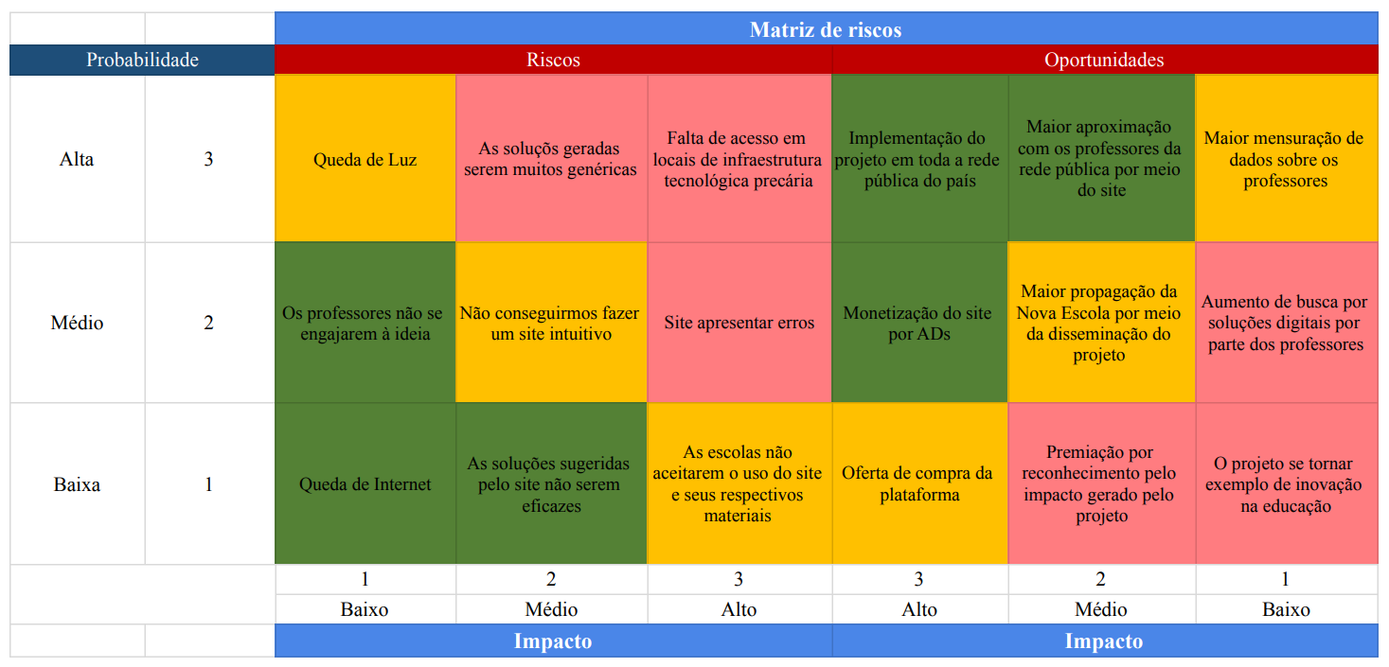

FONTE: Material produzido pelos autores (2023)

**Ameaças:**

Probabilidade alta e Impacto baixo: A queda de luz impede o uso do site caso a pessoa só tenha acesso ao wi-fi e a um computador de mesa, pois impossibilita o uso de ambos. Isso gera um baixo impacto já que a queda de luz é momentânea e o usuário pode voltar ao uso depois do restabelecimento da energia elétrica e possui uma alta probabilidade de ocorrência por sobrecarga ou clima chuvoso. Como ação de prevenção, podemos sugerir o uso de dados móveis e dispositivos móveis, como celular, notebook e tablet, pois a falta de energia não afetaria seu uso.

Probabilidade alta e Impacto médio: Caso as soluções geradas pelo site forem muito genéricas, já que a solução é atribuída para a turma e não individualmente, as defasagens não serão extintas. A probabilidade disso acontecer é alta já que cada aluno tem sua singularidade e necessidade específica mas o impacto é médio pois alguns alunos serão tirarão proveito da solução. Como solução, podemos indicar diferentes materiais e fontes alternativas para que o professor possa escolher como trabalhar.

Probabilidade alta e Impacto alto: A falta de acesso em locais de infraestrutura tecnológica precária pode impedir o uso da plataforma, gerando um alto impacto negativo na educação brasileira, já que as defasagens não serão detectadas e consequentemente não serão resolvidas. A probabilidade disso ocorrer é alta, já que segundo dados do levantamento "TIC Domicílios 2019", aproximadamente 30% dos lares no Brasil não têm acesso à internet. Para evitar isso, a empresa poderia fazer pesquisas para saber quais lugares ainda não foram alcançados e qual seria a solução alternativa para estes.

Probabilidade média e Impacto baixo: Caso os professores não engajarem a ideia e potencializarem uso da plataforma, ela não alcançará seu objetivo. A probabilidade disso acontecer é média já que alguns professores podem não se adaptar a plataforma, deixando de usá-la, isso gera um baixo impacto já que esses professores podem buscar outras soluções. Como solução, a empresa poderia investir em um evento de divulgação do projeto e ações de marketing.

Probabilidade média e Impacto médio: Se não conseguirmos fazer um site intuitivo, os professores se sentirão desestimulados a usarem a plataforma e os alunos não terão suas defasagens detectadas e extintas. O impacto disso seria médio pois os professores poderiam procurar outras formas de resolução do problema, mas teriam mais trabalho e assim demoraria mais tempo e a possibilidade é média, já que a dificuldade de aprendizagem do uso da plataforma depende de pessoa pra pessoa, então alguns professores podem se adaptar. Como prevenção, poderíamos criar tutoriais de uso do site, mostrando como usá-lo da melhor maneira.

Probabilidade média e Impacto alto: Há uma possibilidade média do site apresentar erros, já que somos iniciantes e é difícil criar um sistema perfeito, e dependendo do quão grave seja o erro, o seu impacto é alto, pois pode impossibilitar o uso da plataforma, atrasando o processo de solução da problemática apresentada. Para impedir isso, podemos investir no refatoramento do código e na revisão constante, contanto com ajuda dos profissionais do Inteli.

Probabilidade baixa e Impacto baixo: A queda de Internet impossibilita o uso temporário da plataforma, já que o acesso ao site necessita dessa conexão. Isso gera um baixo impacto já que o professor pode retornar às suas atividades depois e a probabilidade é baixa, tendo como solução o uso de uma conexão secundária à internet, como dados móveis.

Probabilidade baixa e Impacto médio: Se as soluções sugeridas pelo site não forem eficazes, as defasagens não serão resolvidas, mas os professores saberão quais são as defasagens e poderão buscar outras soluções, o que faz o impacto ser médio. A probabilidade disso ocorrer é baixa, já que tanto a solução quanto a defasagem estão ligadas aos requisitos da BNCC e o material produzido pela nova escola é de excelente qualidade. Seria possível fazer um manipulador de dados mais detalhado para que os materiais ideais sejam oferecidos.

Probabilidade baixa e Impacto alto: As escolas podem não aceitar o uso do site e seus respectivos materiais, por motivos burocráticos, por exemplo. Isso gera um alto impacto já que o problema será impedido de ser resolvido e assim o site perde seu valor, porém a probabilidade é baixa pois a Nova Escola segue as normas da BNCC e é uma organização confiável. Como resolução desse problema, a Nova Escola pode entrar em contato com essas escolas para entender o porquê da rejeição ao projeto a fim de tentar chegar a um acordo.

**Oportunidades:**

Probabilidade alta e Impacto baixo: O site pode oferecer para a Nova Escola uma maior mensuração de dados dos usuários, no caso os professores, e isso se torna uma oportunidade, pois gera um maior conhecimento do público-alvo, consequentemente, pode ser investido em tomadas de decisões informadas, pode abrir revelações de novos insights, entre outros.

Probabilidade alta e Impacto médio: O site pode oferecer uma aproximação ainda maior com os professores da rede pública, que se torna uma oportunidade de se conectar com o público e adquirir uma compreensão mais profunda das suas necessidades, consequentemente, é uma oportunidade de aumentar a lealdade com a organização e fortalecer a reputação da marca.

Probabilidade alta e Impacto alto: A implementação do projeto em toda a rede pública do país seria uma grande oportunidade para a Nova Escola, visto que aumentaria o seu reconhecimento e impacto no parâmetro nacional, além de fazer jus às missões da organização de melhorar a educação pública do Brasil por meio da especialização dos professores.

Probabilidade média e Impacto baixo: O aumento de busca por soluções digitais por parte dos professores se torna uma oportunidade, pois uma maior procura por soluções no âmbito da educação, principalmente se for no nicho de ‘Defasagem de alunos durante o ensino fundamental’, pode gerar uma maior descoberta da Nova Escola e consequentemente um maior acesso à plataforma.

Probabilidade média e Impacto médio: Uma maior propagação a Nova Escola como consequência da disseminação do projeto pode abrir oportunidades para a mesma de diversas formas, como novas parcerias para a organização, maior reconhecimento pelo trabalho exercido na rede pública, dentre outros.

Probabilidade média e Impacto alto: Por mais que a Nova Escola seja uma organização sem fins lucrativos, a partir da criação da aplicação web existe a possibilidade de monetização por ads, que se torna uma oportunidade pois o dinheiro poderia ser revertido em prol do aprimoramento do próprio site ou de novos projetos voltados aos professores promovidos pela Nova Escola.

Probabilidade baixa e Impacto baixo: A partir da divulgação do projeto pode haver a possibilidade do mesmo se caracterizar como solução inovadora na área da educação, o que traria oportunidades em grande escala para a Nova Escola, seja do governo brasileiro ou reconhecimento internacional, interesses em investimento monetário ao projeto por parte de outras organizações, dentre outros.

Probabilidade baixa e Impacto médio: Após a implementação do projeto e divulgação por parte da nova escola, serão mensurados os primeiros resultados. Em um possível panorama, onde os objetivos da solução sejam atingidos e o projeto demonstre sua verdadeira eficácia, há uma possibilidade de oportunidade de reconhecimento pelo impacto gerado pelo projeto

Probabilidade baixa e Impacto alto: Visto que o projeto é publicado em código aberto pela instituição ‘Instituto de Tecnologia e Liderança’, há uma possível oportunidade de compra por algum investidor ou empresa que valorize a solução criada e acredita dos resultados que a mesma pode ser capaz de trazer.

# Requisitos do Sistema

Adicionar texto introdutório

## Persona

Define-se persona como a representação não real do cliente esperado de um determinado negócio. Esta, então, é criada com base em entrevistas, análises e dados coletados de gráficos e pesquisas, por exemplo. A persona escolhida também é caracterizada por conter informações como idade, gênero, estado civil, renda, educação, entre outros. Uma vez que uma entidade estabelece uma persona, esta ajuda a empresa a entender melhor as necessidades, motivações e desejos do cliente. A partir desta análise, permite à corporação estruturar melhores estratégias de venda, marketing e técnicas que possam ampliar o crescimento do negócio.

Figura 6 - Persona

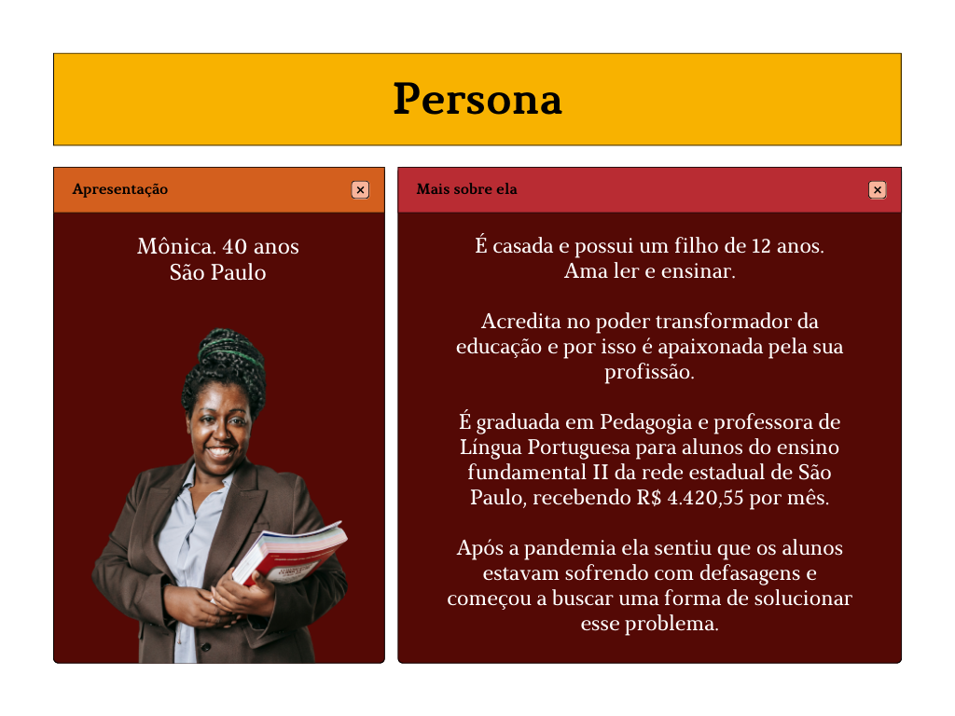

FONTE: Material produzido pelos autores (2023)

Desse modo, em relação à Associação Nova Escola, obtemos como persona a Mônica, de 40 anos de idade. Mônica é nascida em São Paulo, é casada, ama ler e acredita no impacto que a educação pode causar na vida das pessoas, por isso ama ser professora. Apresenta escolaridade de nível superior com especialização na área da Pedagogia, no entanto, leciona a disciplina de Língua Portuguesa para alunos do ensino fundamental II (6º ao 9º ano) da rede estadual de São Paulo. Além disso, Mônica recebe um salário mensal de R$ 4.420,55[5].

## Histórias do usuário (user stories)

Define-se “user stories” ou histórias do usuário a técnica utilizada para descrever um pedido ou desejo do usuário em relação ao produto a ser desenvolvido. Estas ajudam a manter a atenção nas necessidades do cliente e também ajudam no alinhamento de toda a equipe a fim de trabalhar em prol do usuário. São escritas com uma linguagem simples, clara, objetiva e concisa e geralmente seguem a seguinte estrutura:

“Como (usuário), espero (ação almejada) para que (finalidade)...”

No entanto, há a especificidade da técnica “INVEST” utilizada na criação de “user stories”. Esta técnica é caracterizada por um conjunto de critérios de validação para a criação de histórias do cliente. A sigla “INVEST” representa as palavras Independente, Negociável, Valioso, Estimável, Pequeno e Testável; e estes adjetivos devem estar presentes no desenvolvimento destas histórias do usuário[6].

Abaixo, uma representação dinâmica apresentando um exemplo de User Story INVEST:

| Número: | T001 | |
| --- | --- | --- |
| Título: | Entendimento do produto | |
| Persona: | Professor(a) | |
| História: | Como docente, quero aprender a dominar a plataforma para que eu possa desfrutar ao máximo deste benefício e preparar uma boa aula aos meus alunos, além de entender suas defasagens e ajudá-los. | |
| Critérios de aceitação: | **CR-1:** Visual agradável:  Apresentar um trabalho visual agradável e intuitivo ao usuário. Utilizar com excelência as paletas de cores. | **CR-2:** Fácil utilização:  Usuário encontrar facilmente as abas que deseja e com poucos cliques ou toques. |
| Testes de aceitação: | Correto:  O professor sentiu-se confortável com o design e com as cores utilizadas, além de entender os textos e ícones usados.  Incorreto:  As cores e as identidades visuais utilizadas não agradaram ao usuário e este não se sentiu confortável para desfrutar da plataforma. | Correto:  O professor conseguiu achar com facilidade as abas e campos que deseja usar. As representações foram bem utilizadas e objetivas para o usuário.  Incorreto:  A plataforma não é rápida e objetiva para o professor e, por isso, não soube utilizar com facilidade o produto e isto o desestimulou. |

| Número: | T002 | |
| --- | --- | --- |
| Título: | Relação entre produto e necessidades | |
| Persona: | Professor(a) | |
| História: | Como professor, espero compreender as dificuldades dos meus alunos e, a partir do desenvolvimento da equipe Hefestus, receber planos de aula e possíveis soluções para ajudá-los no crescimento acadêmico. | |
| Critérios de aceitação: | **CR-1:** Planos de aulas bem divididos por séries e disciplinas:  Recomendar para o docente com bastante assertividade os planos de aulas e conteúdos educacionais adequados para cada turma e disciplina. | **CR-2:** Plataforma funcionar sem erros no sistema:  Desenvolver uma aplicação que esteja sempre funcionando para quando o professor necessitar da utilização da plataforma, o docente não encontre problemas que o façam desmotivar.. |
| Testes de aceitação: | Correto:  O professor soube aproveitar bem o produto desenvolvido pela equipe, já que a plataforma recomendou conteúdos adequados para o nível da turma em uma determinada disciplina.  Incorreto:  O docente não conseguiu ter acesso a planos de aulas e conteúdos que fosse úteis para aplicar em sala de aula, pois a plataforma estava desatualizada com as defasagens. | Correto:  O professor conseguiu desfrutar adequadamente da plataforma, uma vez que foi desenvolvido uma solução sem erros de código e sem instabilidades no sistema.  Incorreto:  Foi entregue um produto sem revisões nas áreas que estão envolvidas e, por isso, o professor sentiu dificuldades ao navegar pela plataforma, encontrando erros em cliques e abas, por exemplo. |

| Número: | T003 | |
| --- | --- | --- |
| Título: | Inovação no produto | |
| Persona: | Professor(a) | |
| História: | Como docente, espero ter acesso a conteúdos inovadores para diversificar o aprendizado e ampliar a rede de conhecimento dos meus alunos. | |
| Critérios de aceitação: | **CR-1:** Apresentar conteúdos educacionais diversos:  Recomendar vídeos, jogos, dinâmicas e até brincadeiras que possam, de certa forma, educar os alunos de maneira descontraída e intuitiva. | **CR-2:** Plataforma recomendar conteúdos em inglês:  Apresentar conteúdos em inglês, além de ser algo diverso e entusiasmante, o professor trabalharia esta competência com os alunos de maneira dinâmica, que é extremamente importante. |
| Testes de aceitação: | Correto:  O produto desenvolvido pela equipe recomendou atividades diversas para o professor aplicar em sala de aula para trabalhar áreas do conhecimento e socioemocionais dos alunos.  Incorreto:  A plataforma está restrita somente a conteúdos genéricos e com pouca adesão, assim, não incentivando e favorecendo o uso do professor sobre seus alunos. | Correto:  A plataforma entrega conteúdos educativos em inglês já divididos por turma/defasagens e o professor consegue aplicar em sala de aula.  Incorreto:  A aplicação não consegue distinguir os conteúdos em diferentes idiomas e, assim, não consegue entregar ao docente o material de forma diversa e assertiva. |

# Arquitetura do Sistema

Adicionar texto introdutório

## Módulos do Sistema e Visão Geral (Big Picture)

Diagrama representando hardware e software.

Mapa ou organograma com os módulos que existem no sistema.

Por exemplo, um portal principal, em seguida as áreas de acordo com perfil de acesso. Um painel administrativo para controle e gestão, por exemplo.

E tudo no servidor em nuvem, no nosso caso, Heroku.

Pode usar uma ferramenta do tipo x-mind, draw.io, etc.

## Tecnologias Utilizadas

Colocar em uma tabela as tecnologias utilizadas na aplicação especificando o que é, em que é utilizada no projeto e qual a versão.

# 

# UX e UI Design

Projeto das telas do sistema.

## Wireframe

Define-se “Wireframe” o protótipo da página de uma aplicação, ou seja, uma espécie de rascunho. Desse modo, um Wireframe ajuda na diagramação da página e no alinhamento da expectativa do cliente. Geralmente criado no começo, os Wireframes utilizam formas simples e focam principalmente nos elementos, linhas e textos ao invés de dar preferência à aparência visual. No entanto, há três tipos de Wireframes, os quais são: Baixa fidelidade, sendo apenas um esboço sem cor e sem muitos detalhes; Média fidelidade, sendo um avanço em relação ao primeiro e é neste que o produto vai se modelando; e, por fim, Alta fidelidade, já mostrando com clareza toda a estrutura do produto final.[7]

Os Wireframes, então, são importantes pois requerem de uma comunicação em equipe para sua realização, também economizam tempo, uma vez que o time de desenvolvimento pode fazer ajustes de maneira veloz e, portanto, facilitam a tomada de decisão.

Abaixo, segue modelos de Wireframes do produto a ser desenvolvido em ordem de fluxo:

Figura n: Wireframe 1

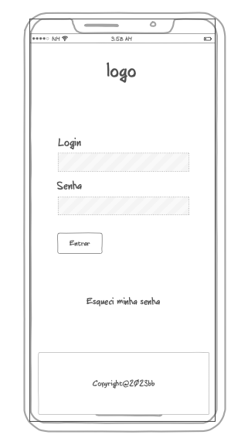

FONTE: Material produzido pelos autores (2023)

Tela de login: Primeira tela que o usuário terá contato, podendo inserir seus dados para entrar ou criar suas contas e terem acesso ao restante da aplicação.

Figura n: Wireframe 2

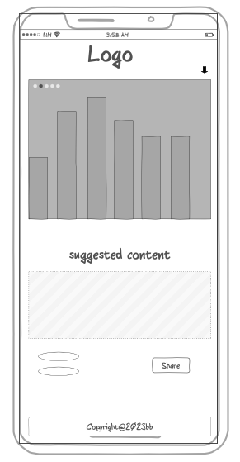

FONTE: Material produzido pelos autores (2023)

Tela Inicial: Segunda tela, onde o usuário poderá conferir os dashboards informativos de acordo com cada turma do professor, tendo acesso às informações dos alunos e suas respectivas defasagens. Além disso, sugestões de conteúdos com tags de acordo com as respectivas necessidades das turmas.

Figura n: Wireframe 3

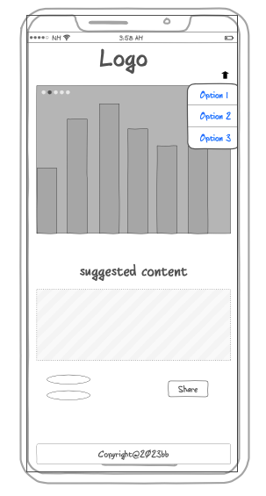

FONTE: Material produzido pelos autores (2023)

Tela inicial com o dropdown de seleção das turmas registradas pelo professor.

Figura n: Wireframe 4

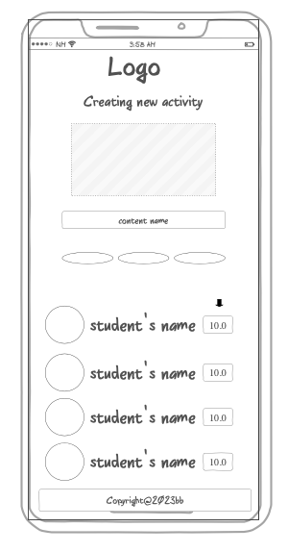

FONTE: Material produzido pelos autores (2023)

Tela de criação de atividades: Terceira tela, onde o professor poderá incluir imagens, nomes para atividades, inserir tags. Além disso, mostraremos a lista de alunos cadastrados na turma selecionada, nome e nota, respectivamente.

Figura n: Wireframe 5

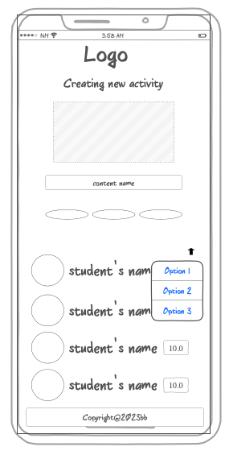

FONTE: Material produzido pelos autores (2023)

Tela de criação de atividades com a opção de seleção de turma para que seja possível criar atividades e visualizar os alunos de acordo com as suas respectivas turmas.

## Design de Interface - Guia de Estilos

Refere-se ao design visual, cores, tipografia, imagens, logotipos, ou seja, os elementos visuais que compõem o produto.

Aqui você deve colocar o link para seu documento de guia de estilos

# 

# 

# Projeto de Banco de Dados

documento contendo diagrama de entidades e relacionamentos do banco de dados

## Modelo Conceitual

O modelo conceitual deve garantir uma conexão com a realidade. Os 4 tipos de conexões com a realidade são:

* conceitos
* atributos
* identificações
* associações

O Modelo Entidade-Relacionamento - MER

* entidades e tipos de entidades
* atributos e tipos de atributos
* relacionamentos e tipos de relacionamentos

## Modelo Lógico

# Testes de Software

## Teste de Usabilidade

Link ou imagem da tabela com dados organizados dos testes realizados

# 

# 

# Referências

Toda referência citada no texto consta nessa seção. As citações são confiáveis e relevantes para o trabalho.

**Nova Escola** | Quem Somos. Disponível em: <<https://novaescola.org.br/quem-somos>>. Acesso em: 19 abr. 2023.

**Nova Escola** | Seja Parceiro. Disponível em: <<https://novaescola.org.br/seja-parceiro>>. Acesso em: 19 abr. 2023.

**Termos e condições de uso do site da NOVA ESCOLA**. Disponível em: <<https://novaescola.org.br/conteudo/446/termos-de-uso>>. Acesso em: 19 abr. 2023.

**Ensino a distância cresce 474% em uma década.** Disponível em: <<https://www.gov.br/inep/pt-br/assuntos/noticias/censo-da-educacao-superior/ensino-a-distancia-cresce-474-em-uma-decada>>.

**30% dos domicílios no Brasil não têm acesso à internet; veja números que mostram dificuldades no ensino à distância**. Disponível em: <<https://g1.globo.com/educacao/noticia/2020/05/26/66percent-dos-brasileiros-de-9-a-17-anos-nao-acessam-a-internet-em-casa-veja-numeros-que-mostram-dificuldades-no-ensino-a-distancia.ghtml>>.Acesso em: 26 abr. 2023.

‌**BRASIL, E. M. Educa Mais Brasil - Bolsas de Estudo de até 70% para Faculdades – Graduação e Pós-graduação**. Disponível em: <<https://www.educamaisbrasil.com.br/educacao/noticias/6-plataformas-de-cursos-online-gratuitos-para-professores>>. Acesso em: 20 abr. 2023.

# Apêndice

Os apêndices representam informações adicionais que não caberiam no documento exposto acima, mas que são importantes por alguma razão específica do projeto.

1. Retirado da aba “Quem somos” do site da Nova Escola.
2. Informação retirada de pesquisa realizada pelo INEP.
3. Informações retiradas do site “Educa+Brasil”.
4. Informações retiradas do site “Nova escola”
5. Tais características, então, foram determinadas a partir de análises e observações do “Censo Escolar da Educação Básica 2007” e do site da Secretaria da Educação do Estado de São Paulo.
6. Informações retiradas do site “voitto.com.br - histórias de usuário com técnica invest”.
7. Informações retiradas do site “madeinweb.com.br - Wireframes: o que são e por que são importantes?”